|  |  |
| --- | --- |
| wordml://75.png | wordml://76.png |

|  |  |
| --- | --- |
| Imię i nazwisko studenta: Maciej Polak  Nr albumu: 131600  Studia pierwszego stopnia  Forma studiów: niestacjonarne  Kierunek studiów: Informatyka  Specjalność/profil: - | Imię i nazwisko studenta: Kamil Gołąbek  Nr albumu: 147063  Studia pierwszego stopnia  Forma studiów: niestacjonarne  Kierunek studiów: Informatyka  Specjalność/profil: - |
| Imię i nazwisko studenta: Sławomir Cesarz  Nr albumu: 100965  Studia pierwszego stopnia  Forma studiów: niestacjonarne  Kierunek studiów: Informatyka  Specjalność/profil: - |  |

**PRACA DYPLOMOWA INŻYNIERSKA**

Tytuł pracy w języku polskim: Wirtualny przewodnik turystyczny

Tytuł pracy w języku angielskim: Virtual tourist guide

|  |  |  |
| --- | --- | --- |
|  | Potwierdzenie przyjęcia pracy | |
|  | Opiekun pracy  *podpis* | Kierownik Katedry/Zakładu  *podpis* |
|  | dr inż. Julian Szymański |  |

*Data oddania pracy do dziekanatu:*

TU WSTAWĆ INDYWIDUALNE OŚWIADCZENIE GENEROWANE Z MOJA PG, KTÓRE JEST ZWALONE JAK STRONA TYTUŁOWA (KTÓRĄ MUSIALEM RECZNIE PRZEPISYWAĆ) BO NISZCZY DOKUMENT, NIE DZIAŁAJĄ Z NIĄ SPISY TRESCI ITP BO MA USZKODZONE NIENAPRAWIALNE TABELE

STRESZCZENIE + KTO CO ROBIŁ

ABSTRACT TO CO UP PO ANG

Spis treści

Wykaz ważniejszych oznaczeń i skrótów 6

1. Wstęp i cel pracy 7

2. Przegląd serwisu, który ulepszamy (nie mogłem wymyślić tytułu xD) ale bd tu cos tam nabazgrane o serwisie tym 8

3. Technologie 9

3.1. Wstęp do technologii 9

3.2. Zastosowane technologie 9

3.2.1. JavaScript 9

3.2.2. CSS 9

3.3. Użyty framework 9

3.4. Wykorzystane biblioteki 9

3.5. Wykorzystane narzędzia (o te gity nie gity mi chodzi nie wiem jak to nazwać + śrowiska w podpkt i może ten „uzyty framework tutaj jako podpunkt w sumie) 9

4. Diagram przypadków użycia 10

4.1. Ogólny opis aktorów 10

5. Struktura bazy danych 10

6. Podsumowanie 10

Wykaz literatury 10

Wykaz rysunków 10

Wykaz tabel 10

# Wykaz ważniejszych oznaczeń i skrótów

|  |  |
| --- | --- |
| PHP | ang. Personal Home Page  - obiektowy język programowania, głównie służy do tworzenia skryptów po stronie serwera WWW |
| WWW | ang. World Wide Web  - ogólnoświatowa sieć |
| HTML | [ang.](https://pl.wikipedia.org/wiki/J%C4%99zyk_angielski) HyperText Markup Language  - hipertekstowy język znaczników |
| JS | ang. JavaScript  - skryptowy język programowania |
| SQL | ang. Structured Query Language  -język zarządzania danymi w relacyjnych bazach danych |
| Yii | ang. Yes It Is  - framework do tworzenia aplikacji webowych |
| CSS | ang. Cascading Sryle Sheets  - język służący do opisu formy prezentacji |

# Wstęp i cel pracy

Celem pracy jest zbudowanie systemu, w którym podróżnicy mogą się dzielić informacjami na temat miejsc, które odwiedzili. W ramach systemu planowane jest zbudowanie wirtualnej mapy gdzie użytkownicy mogą nanosić odwiedzone miejsca i materiały z nimi związane, jak również forum, na którym można prowadzić dyskusje w obrębie zadanych tematów (miejsc).

# Przegląd serwisu, który ulepszamy (nie mogłem wymyślić tytułu xD) ale bd tu cos tam nabazgrane o serwisie tym

# Technologie

## Wstęp do technologii

## Zastosowane technologie

### JavaScript

JavaScript jest skryptowym językiem, głównie wykorzystywanym przy tworzeniu stron internetowych, stworzony jest przez firmę Netscape. Często używa się go do tworzenia dynamicznej zmiany zawartości strony. Działa on po stronie klienta, więc jest szybki. Używając odpowiednich technik można z serwera pobrać tylko mały fragment danych (z reguły konieczne jest pobranie całej zawartości) co skutkuje widoczną zmianą szybkości w ładowaniu się stron internetowych. Warto dodać, że nie jest on spokrewniony z językiem programowania „Java”, pomimo iż intuicja podpowiada, że są spokrewnione przez podobną nazwę.

### CSS

Jest językiem używanym do opisywania wyglądu i formatowania dokumentu. Najczęściej używany jest do zmiany stylu strony i interfejsu użytkownika napisanego w HTML czy XHTML. Stworzony był głownie z myślą, aby móc rozdzielić treść dokumentu od jego prezentacji wliczając w to czcionki, kolory czy rozmieszczenie elementów.

## Użyty framework

## Wykorzystane biblioteki

## Wykorzystane narzędzia (o te gity nie gity mi chodzi nie wiem jak to nazwać + śrowiska w podpkt i może ten „uzyty framework tutaj jako podpunkt w sumie)

# Diagram przypadków użycia

PrzypadkiUzycia.png

## Ogólny opis aktorów

Użytkownik – osoba korzystająca z serwisu, mająca możliwość przeglądania znajdujących się na niej materiałów, a po zalogowaniu zyskuje możliwość dodawania materiałów do strony.

Administrator – możliwość edytowania postów i zdjęć innych użytkowników.

|  |  |
| --- | --- |
| Aktor | Użytkownik |
| Zdarzenie inicjujące | Logowanie sie do strony |
| Warunki początkowe | Konieczność uprzedniej rejestracji |
| Opis przebiegu interakcji | 1. Zaloguj/zarejestruj  2. Dodaj informacje (marker, zdjęcie, opis)  3. Wyślij do bazy |
| Sytuacje wyjątkowe |  |
| Warunki końcowe | Powstanie postu na podstawie wypełnionych formularzy |

|  |  |
| --- | --- |
| Aktor | Administrator |
| Zdarzenie inicjujące | Logowanie sie do strony |
| Warunki początkowe | Posiadanie uprawnień administratora |
| Opis przebiegu interakcji | 1. Zaloguj  2. Edytuj dane wprowadzone prze innych użytkowników, usuń użytkownika  3. Aktualizuj dane |
| Sytuacje wyjątkowe |  |
| Warunki końcowe | Zmodyfikowane, bądź usunięte dane z serwera |

# Struktura bazy danych

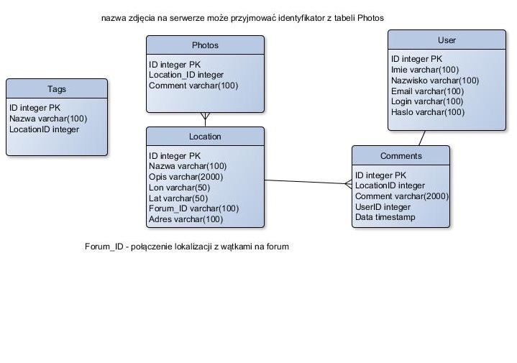

# Podsumowanie

# Wykaz literatury

# Wykaz rysunków

# Wykaz tabel